Бюджетное общеобразовательное учреждение города Омска
«Средняя общеобразовательная школа №81»

Исследовательский проект:
«Изменение вещества в пресной
и соленой водной среде».
Номинация: «Естествознание»

Проект выполнила Шалыгина Виктория Станиславовна,
ученица 4-1 класса
под руководством учителя начальных классов
Сергеевой Натальи Михайловны

ОМСК
2017
Оглавление
- Введение …………………………………....с.4
- Основная часть
Орбиз – что это……………………………..с.4
Описание опыта……………………………с.4
Представление результата………………..с.7
- Заключение………………………………….с.7
- Практическое применение………………..с.8

Исследовательский проект: «Изменение вещества в пресной
и соленой водной среде».
Цель: исследование изменения вещества в пресной и соленой водной среде.
Задачи:
• сбор информации об особенностях вещества – «орбиз», участвующего в проведении опыта;
• осуществление постоянного наблюдения за ходом эксперимента и его фото-фиксация;
• формирование выводов об особенностях соленой водной среды;
• сбор информации об особенностях применения соли в быту;
• создание памятки об использовании соли в домашних условиях.
Этапы проекта:
• Подготовительный (август 2016г)
• Основной (сентябрь 2016г)
• Подведение итогов (сентябрь 2016г)
Объект исследования: изменение вещества в соленой среде
Предмет исследования: воздействие пресной и соленой воды на гидрогель.
Проблема исследования: соль — незаменимый продукт питания, о котором я ничего не знаю?
Гипотеза: предположим, что исследованные свойства соли и соленой воды облегчают и помогают человеку в быту.
Методы исследования: наблюдение, анализ, индукция.
Практическая значимость работы: данная работа наглядно демонстрирует особенности соленой воды и помогает определить полезные свойства соли.
Введение
Помогая маме на кухне, я не раз замечала, что при варке мяса мама добавляет соль, практически, в готовое блюдо, а при варке макарон - соль добавляется в воду на начальном этапе. На мой вопрос: «Почему так происходит?», мама пояснила, что все заключается в химических свойствах соли: соль, добавленная в воду, не дает развариться продуктам.
Чтобы, на практике, понять свойства соленой воды, отличающие ее от пресной, я решила провести эксперимент, используя также свойства, недавно подаренных мне, «растущих» игрушек – орбизов.
Орбиз – что это?
Орбиз – это игрушка, сделанная из впитывающих влагу полимеров.
Шарики орбиз представляют собой так называемые суперабсорбентные полимеры (гидрогели) от производителя «Orbeez». Это материалы, которые способны удерживать большое количество влаги, благодаря специфической молекулярной структуре.
Слово орбизы уже стало нарицательным, так как в последнее время этим словом называют шарики из суперабсорбентных полимеров от любых производителей.
Подобные вещества были придуманы еще в конце 1950-х годов и, с тех пор, широко используются в сельском хозяйстве, в медицине и в быту. Они помогают поддерживать почву влажной во время засухи, они стали основой для детских подгузников, они сопровождают товары, которые необходимо хранить в сухости.
Описание опыта.
Мой опыт заключается в погружении одинаковых орбизов в различный состав воды, а именно в обычную пресную питьевую воду и в воду с добавлением соли. Наблюдение основывается на объеме поглощенной жидкости каждым из орбизов. Объем поглощенной жидкости позволяет установить скорость протекающей химической реакции при соединении двух веществ – воды и суперабсорбентного полимера.
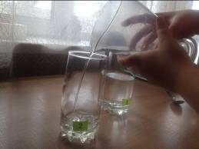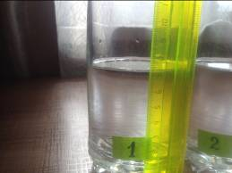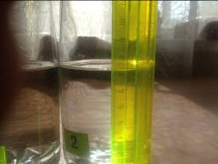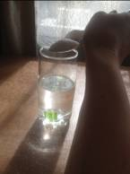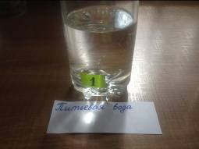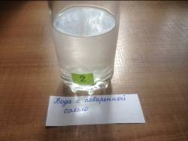
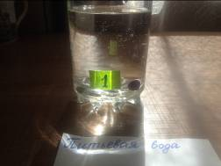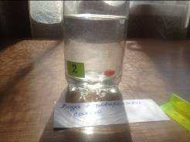

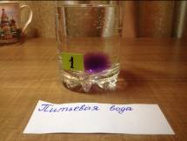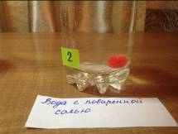
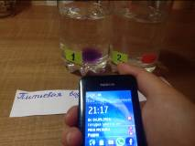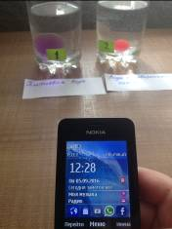
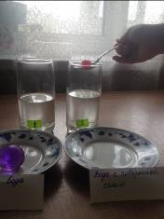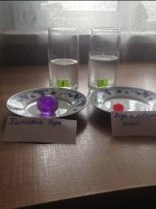
Дата, время | Пресная водная среда, изменение гидрогеля | Соленая водная среда, изменение гидрогеля
04.09.2016г.  13ч. 55мин. | Погружение (при погружении изменений не зафиксировано) | Погружение (при погружении изменений не зафиксировано)
04.09.2016г.  21ч. 17мин. | Увеличение примерно в два раза, контур края размытый | Визуально изменений объема не зафиксировано. Контур края отчетлив, плотный
05.09.2016г.  08ч. 37мин. | Существенное увеличение, по краю контур размытый, неплотный, почти бесцветный | Изменение объема (в сторону роста) очень незначительное. Контур края отчетлив, плотный
05.09.2016г.  12ч. 28мин. | Увеличение орбиза примерно в четыре раза от исходного размера | Изменение объема (в сторону роста) очень незначительное. Контур края отчетлив, плотный

Представление результата.
На начальной стадии, благодаря несложным замерам, опыт позволяет установить, что соль попав в стакан с водой, практически не увеличила ее объем. Полностью растворившись, соль просто увеличила плотность воды.
Проведенный опыт наглядно показал, что химическая реакция в стакане с соленой водой протекала значительно медленнее, что обосновывается плотностью соленой воды. Также отмечено, что испарение воды с добавлением соли происходило медленнее.
Заключение.
Выводы, полученные в ходе данного опыта, относительно свойств соленой воды, а равно и самой соли, можно использовать в повседневной жизни. Так, мы убедились, что соль замедляет химическую реакцию, выступая отличным консервантом. Указанное свойство полезно помнить не только при консервировании овощей. Представив на мгновение, что наши орбизы могли быть обычными микробами, сразу напрашивается вывод, что соленая вода может прийти на помощь как противомикробное средство: так, промыв рану соленой водой, мы сократим возможность размножения микробов. Хозяйкам также известно, что ложка соли добавленная в вазу замедлит увядание роз. Пересыпанные солью продукты дольше хранятся, даже в жару, опять же за счет замедления реакции. Вода с добавлением соли дольше остывает, что может быть удобным для применения грелки и, наоборот, в холодной соленой воде можно быстрее остудить что-нибудь горячее, так как такая вода медленнее согреется при комнатной температуре. Даже распространение жирного пятна на одежде можно предотвратить, посыпав его солью.
ПАМЯТКА
15 секретов опытной хозяйки
или
ПОЛЕЗНЫЕ СВОЙСТВА СОЛИ В БЫТУ

Знание небольших хитростей о полезных свойствах соли в быту поможет Вам с легкостью выйти из любой ситуации и сэкономить домашний бюджет!
Секрет №1. Небольшая добавка соли (1 ч.л. на литр воды) замедлит увядание поставленных в воду срезанных цветов. С помощью соли можно законсервировать запах роз. Во время цветения нарвите лепестки и слоями, пересыпая солью, уложите в широкую стеклянную банку. Плотно закройте ее. Держите банку в холодильнике.
Если внести ее в комнату и открыть, комната наполнится ароматом свежих роз.
Секрет №2. Запах масляной краски, который держится в квартире после ремонта, быстро исчезнет, если в нескольких местах поставить тарелки с солью.
Секрет №3. Тупой нож легче наточить, если с полчаса подержать лезвие в слабом соленом растворе.
Секрет №4. Если нужно быстро охладить горячий суп или компот, поставьте кастрюлю в большую посуду, наполненную холодной водой с добавлением горсти крупной соли.
Секрет №5. Если в жару нужно несколько дней сохранить мясо, то его заворачивают в марлю, вымоченную в крепком растворе соли. В сухой мелкой соли можно продолжительное время хранить сырые яйца.
Секрет №6. Грелка дольше останется горячей, если в воду добавлено немного соли. Если же резиновая грелка прохудилась, а заклеить ее нечем или некогда, заправьте ее вместо воды солью, подогретой на сухой сковороде.
Секрет №7. Крепкий раствор поваренной соли (2 ст. л. на стакан воды) поможет быстро очистить замерзшие оконные стекла. Приготовленным раствором протирают стекло до тех пор, пока с него не сойдут иней и лед, а затем протирают окно мягкой сухой тряпкой. Стекла автомобиля не запотеют, если их протереть влажной солью, завернутой в марлю.
Секрет №8. Плетение из светлой соломки со временем желтеет, но его можно освежить, промыв изделие в соленой воде.
Секрет №9. Застарелые пятна от крепкого чая на чашках и стаканах легко смываются соленой водой. Стеклянная посуда заблестит, если после мытья ее ополоснуть сначала подсоленной, а затем обычной водой. Чтобы новая эмалированная посуда служила дольше, прокипятите в ней подсоленную воду. Для этой же цели новую сковороду нужно прокалить с жиром, а затем протереть крупной солью: после этого пища меньше пригорает. Кстати: если кастрюля пригорела, налейте в нее очень соленую воду и оставьте на ночь, а утром вскипятите эту воду - дно легко очистится. Эмалированную посуду можно чистить мелкой солью, нанесенной на кусочек мягкой ткани. А чтобы почистить сковородку, ее надо сначала протереть бумагой, затем крупной солью и сполоснуть водой.
Секрет №10. Чтобы сыр не высыхал, заверните его в чистую ткань, смоченную в соленой воде.
Секрет №11. Чтобы белки легче сбивались, их нужно охладить или добавить к ним щепотку мелкой соли.
Секрет №12. Небольшое количество соли, помещенное в плотно закрывающуюся хлебницу, защитит хлеб от плесени. Оставшуюся в банке томатную пасту можно уберечь от плесени, посыпав ее мелкой солью и залив растительным маслом. Если копченую колбасу окунуть в крепкий раствор соли, а потом подвесить в прохладном, хорошо проветриваемом месте, это предохранит от появления плесени.
Секрет №13. Осветлить мутное растительное масло можно, добавив на 1 л масла 1 ч. л. соли и оставив так его на несколько дней. После этого нужно аккуратно перелить масло в новую бутылку. В пригоревшее молоко добавьте немного соли и охладите - вкус заметно улучшится. Убежавшее на плиту молоко посыпьте солью - запах горелого исчезнет. Щепотка соли, добавленная в молоко, предохранит его от скисания.
Секрет №14. Если вы чистили рыбу или лук, вымойте руки в слегка подсоленной воде - запах моментально исчезнет. Прежде чем резать лук, натрите нож солью, тогда он не будет неприятно пахнуть. После разделки рыбы нож перед мытьем протрите солью. При чистке рыбы периодически опускайте пальцы в соль - они не будут скользить. Если в процессе приготовления пищи возникает неприятный запах, не полностью удаляемый при проветривании кухни, - насыпьте на горячую конфорку немного поваренной соли.
Секрет №15. Жир будет меньше разбрызгиваться, если на раскаленную сковороду бросить щепотку соли. Яйца с надтреснутой скорлупой не вытекут, если варить их в соленой воде (не помешает добавить немного уксуса). Чтобы печенье в духовке не пригорело, насыпьте под формочки немного соли. Чтобы не образовывались комочки, муку для блинов и соусов разводите в подсоленной воде.
Настоящая памятка разработана с использованием материалов, предоставленных электронным ресурсом//URL: http://konctanciya.info/post347166466/

См.: [Электронный ресурс]//URL: http://www.genon.ru/GetAnswer.aspx?qid=4b307c7d-d91d-434c-8ee8-4b12be4f7b9c
См.: [Электронный ресурс]//URL: http://konctanciya.info/post347166466/

